Администрация муниципального образования «Город Астрахань»
РАСПОРЯЖЕНИЕ
15 мая 2019 года № 1294-р
«О временном ограничении стоянки транспортных средств на время визита делегации Азербайджанской Республики»
В соответствии с Федеральными законами «Об общих принципах организации местного самоуправления в Российской Федерации», «Об автомобильных дорогах и о дорожной деятельности в Российской Федерации» и о внесении изменений в отдельные законодательные акты Российской Федерации, «О безопасности дорожного движения», Законом Астраханской области «О случаях установления временных ограничения или прекращения движения транспортных средств по автомобильным дорогам регионального или межмуниципального, местного значения в границах населенных пунктов», постановлением Правительства Астраханской области от 16.03.2012 № 86-П «О Порядке осуществления временных ограничения или прекращения движения транспортных средств по автомобильным дорогам регионального или межмуниципального, местного значения в Астраханской области», Уставом муниципального образования «Город Астрахань», в связи с визитом в Астраханскую область делегации Азербайджанской Республики:
1. Ввести временное ограничение стоянки транспортных средств 16.05.2019:
1.1. С 16:30 до 17:30 по ул. Набережная Приволжского Затона от ул. Набережная 1 Мая до ул. Боевой, по ул. Боевой от ул. Набережная Приволжского Затона пл. Свободы (схема № 1);
1.2. С 17:00 до 18:30 по ул. Фиолетова от ул. Свердлова до ул. Кр. Набережная (схема № 2).
2. Утвердить прилагаемые схемы расположения технических средств организации дорожного движения на время визита в Астраханскую область делегации Азербайджанской Республики.
3. Управлению информационной политики администрации муниципального образования «Город Астрахань» разместить настоящее распоряжение администрации муниципального образования «Город Астрахань» на официальном сайте администрации муниципального образования «Город Астрахань» и проинформировать население о принятом распоряжении администрации муниципального образования «Город Астрахань» в средствах массовой информации.
4. Контроль за исполнением настоящего распоряжения администрации муниципального образования «Город Астрахань» возложить на начальника управления по коммунальному хозяйству и благоустройству администрации муниципального образования «Город Астрахань».
Глава администрации Р.Л. Харисов

Заместитель начальника управления по коммунальному хозяйству и благоустройству администрации муниципального образования  «Город Астрахань»  С.Г. Чернухин | Утверждена Распоряжением администрации муниципального образования «Город Астрахань»  от___________№__________

Схема расположения технических средств организации дорожного движения на время визита делегации Азербайджанской Республики (схема № 1)

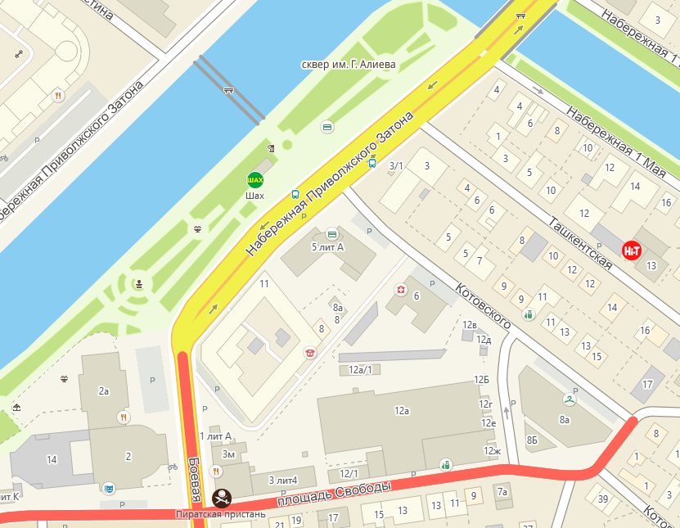
Заместитель начальника управления по коммунальному хозяйству и благоустройству администрации муниципального образования  «Город Астрахань»  С.Г. Чернухин | Утверждена Распоряжением администрации муниципального образования «Город Астрахань»  от___________№__________

Схема расположения технических средств организации дорожного движения на время визита делегации Азербайджанской Республики (схема № 2)
